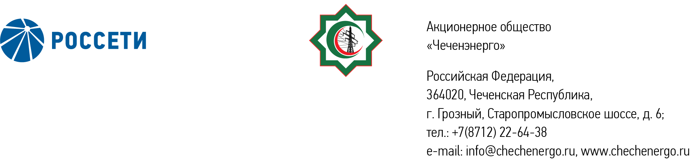

ПРОТОКОЛ № 335
заседания Совета директоров АО «Чеченэнерго»

Дата проведения: 10 июня 2024 года.
Форма проведения: опросным путем (заочное голосование).
Дата и время подведения итогов голосования: 10 июня 2024 года 23:00.
Дата составления протокола: 10 июня 2024 года.

Всего членов Совета директоров Общества – 6 человек.
В голосовании приняли участие (получены опросные листы):
Кадиров Иса Салаудинович
Уколов Владимир Анатольевич
Боев Сергей Владимирович
Айметов Рустем Рафаэльевич
Мисерханов Лукман Хасанович

В голосовании не принимал участие Жумаев Лом-Али Нажаевич.

Кворум имеется.

ПОВЕСТКА ДНЯ:

- Об избрании Председателя Совета директоров АО «Чеченэнерго».
- О рассмотрении отчета о кредитной политике АО «Чеченэнерго» по итогам 1 квартала 2024 года.
- О рассмотрении отчета об организации, функционировании и эффективности системы управления рисками и внутреннего контроля АО «Чеченэнерго» за 2023 год.
- О рассмотрении отчета об исполнении Дорожной карты по внедрению Стандартов качества обслуживания потребителей услуг АО «Чеченэнерго» за 2023 год.
- О рассмотрении информации о соблюдении Стандартов качества обслуживания потребителей услуг АО «Чеченэнерго», включая достижение целевых показателей качества обслуживания потребителей, за 2023 год.

Итоги голосования и решения, принятые по вопросам повестки дня:

Вопрос №1: Об избрании Председателя Совета директоров АО «Чеченэнерго».
Решение:
Избрать Председателем Совета директоров АО «Чеченэнерго» Кадирова Ису Салаудиновича, управляющего директора АО «Чеченэнерго».

Голосовали «ЗА»: Кадиров И.С., Боев С.В., Уколов В.А., Айметов Р.Р., Мисерханов Л. Х.
«ПРОТИВ»: нет
«ВОЗДЕРЖАЛСЯ»: нет
Решение принято единогласно.

Вопрос №2: О рассмотрении отчета о кредитной политике АО «Чеченэнерго» по итогам 1 квартала 2024 года.
Решение:
Принять к сведению отчет о кредитной политике АО «Чеченэнерго» по итогам 1 квартала 2024 года согласно приложению № 1 к настоящему решению.

Голосовали «ЗА»: Кадиров И.С., Боев С.В., Уколов В.А., Айметов Р.Р., Мисерханов Л. Х.
«ПРОТИВ»: нет
«ВОЗДЕРЖАЛСЯ»: нет
Решение принято единогласно.

Вопрос №3: О рассмотрении отчета об организации, функционировании и эффективности системы управления рисками и внутреннего контроля АО «Чеченэнерго» за 2023 год.
Решение:
1. Принять к сведению отчет об организации, функционировании и эффективности системы управления рисками и внутреннего контроля АО «Чеченэнерго» за 2023 год в соответствии с приложением № 2 к настоящему решению.
2. Единоличному исполнительному органу АО «Чеченэнерго» обеспечить разработку и представление на рассмотрение Совету директоров Общества Программы развития системы управления рисками и внутреннего контроля АО «Чеченэнерго» со сроком реализации мероприятий 2024-2025 годы.
Срок: 1 (один) месяц с даты принятия настоящего решения.

Голосовали «ЗА»: Кадиров И.С., Боев С.В., Уколов В.А., Айметов Р.Р., Мисерханов Л. Х.
«ПРОТИВ»: нет
«ВОЗДЕРЖАЛСЯ»: нет
Решение принято единогласно.

Вопрос №4: О рассмотрении отчета об исполнении Дорожной карты по внедрению Стандартов качества обслуживания потребителей услуг АО «Чеченэнерго» за 2023 год.
Решение:
- Принять к сведению отчет об исполнении Дорожной карты по внедрению Стандартов качества обслуживания потребителей услуг АО «Чеченэнерго» за 2023 год в соответствии с приложением № 3 к настоящему решению.
- Отметить неисполнение в полном объеме мероприятий, предусмотренных Дорожной картой по внедрению Стандартов качества обслуживания потребителей услуг АО «Чеченэнерго», с плановым сроком 2023 год.
- Усилить контроль за исполнением мероприятий Дорожной карты по внедрению Стандартов качества обслуживания потребителей услуг АО «Чеченэнерго».

Голосовали «ЗА»: Кадиров И.С., Боев С.В., Уколов В.А., Айметов Р.Р., Мисерханов Л. Х.
«ПРОТИВ»: нет
«ВОЗДЕРЖАЛСЯ»: нет
Решение принято единогласно.

Вопрос №5: О рассмотрении информации о соблюдении Стандартов качества обслуживания потребителей услуг АО «Чеченэнерго», включая достижение целевых показателей качества обслуживания потребителей, за 2023 год.
Решение:
- Принять к сведению информацию о соблюдении Стандартов качества обслуживания потребителей услуг АО «Чеченэнерго», включая достижение целевых показателей качества обслуживания потребителей, за 2023 год, в соответствии с приложением № 4 к настоящему решению.
- Отметить недостижение целевых показателей качества обслуживания потребителей услуг горячей линии энергетиков группы компаний «Россети» «Светлая линия 220» по федеральному номеру 8-800-220-0-220, установленных Стандартами качества обслуживания потребителей услуг АО «Чеченэнерго», по итогам 2023 года.
- Отметить низкое качество информационного сопровождения сервисов Портала электросетевых услуг ПАО «Россети» в части раскрытия информации об отключениях электроэнергии.
- Поручить единоличному исполнительному органу АО «Чеченэнерго» обеспечить соблюдение Стандартов качества обслуживания потребителей услуг АО «Чеченэнерго», включая достижение целевых показателей качества обслуживания потребителей.

Голосовали «ЗА»: Кадиров И.С., Боев С.В., Уколов В.А., Айметов Р.Р., Мисерханов Л. Х.
«ПРОТИВ»: нет
«ВОЗДЕРЖАЛСЯ»: нет
Решение принято единогласно.

Приложение: | 1. | Отчёт о кредитной политике АО «Чеченэнерго» по итогам 1 квартала 2024 года.
 | 2. | Отчёт об организации, функционировании и эффективности системы управления рисками и внутреннего контроля АО «Чеченэнерго» за 2023 год.
 | 3. | Отчёт об исполнении Дорожной карты по внедрению Стандартов качества обслуживания потребителей услуг АО «Чеченэнерго» за 2023 год.
 | 4. | Информация о соблюдении Стандартов качества обслуживания потребителей услуг АО «Чеченэнерго», включая достижение целевых показателей качества обслуживания потребителей, за 2023 год.

Председатель Совета директоров И.С. Кадиров

Корпоративный секретарь Н.С. Канцурова

